Министерство общего и профессионального образования
Российской Федерации
Муниципальное бюджетное общеобразовательное учреждение
«Средняя общеобразовательная школа № 34»
город Бийск Алтайского края

Исследовательская работа

Особенности национального костюма старообрядцев
Алтая на примере женского комплекта

Выполнили:
Канивец Софья,
Круковская Екатерина
учащиеся 7Б класса

Руководители:
Кузнецова Елена
Анатольевна
учитель технологии
Грудачева Марина Сергеевна,
учитель ИЗО
МБОУ «СОШ № 34

Бийск – 2017

ОГЛАВЛЕНИЕ

ВВЕДЕНИЕ………………………………………………………………….........................................3
1. ОСОБЕННОСТИ КОМПЛЕКТА ОДЕЖДЫ СТАРООБРЯДЦЕВ………………………........4
1.1. Исследование по выявлению интереса к старообрядческой культуры…………………………...4
1.2. Комплект женской и мужской одежды старообрядцев………………........................................7
1.3.Национальный женский русский костюм…………………………………………………..............9
1.4. Сходство и различие женского костюма старообрядцев с традиционной
русскойодеждой………….………………………………………………………………………………11
2. ПРОЕКТ КОМПЛЕКТА ЖЕНСКОЙ ОДЕЖДЫ СТАРООБРЯДЦЕВ................................12
2.1.Выбор и обоснование проблемы…………………………………………...................................12
2.2.Банк идей и предложений…………………………………………………………………………..13
2.3.Анализ идей………………………………………………………………………………………….14
2.4.Из истории…………………………………………………………………...................................15
2.5.Дизайн и конструкции………………………………………………………………………..........18
ЗАКЛЮЧЕНИЕ………………………………………………………………………………………..20
СПИСОК ИСПОЛЬЗОВАННОЙ ЛИТЕРАТУРЫ………………………..................................21
ПРИЛОЖЕНИЕ……………………………………………………………………………………22-29

ВВЕДЕНИЕ
Национальная одежда – своеобразная летопись исторического развития и художественного творчества народа. Будучи одним из устойчивых элементов материальной культуры, она издавна отражала не только этническую принадлежность и географическую среду; в ней сказывался уровень экономического развития, социальное и имущественное положение, религиозная принадлежность.
Не случайно коллекции одежды, собранные в музеях нашей страны постоянно привлекают внимание исследователей – историков, этнографов, искусствоведов. Тем более в сегодняшней жизни традиционная одежда почти исчезла, и уже не сохранилось той сложной пестрой картины, того разнообразия локальных вариантов, которые наблюдались прежде.
В последнее время возрождается тяга к фольклору, создаются новые профессиональные коллективы, артисты которые выступают в традиционной национальной одежде. Тут и сохранившиеся подлинные вещи, и новые, сшитые по образцам прошлого. Художники - модельеры, режиссеры все чаще обращаются к музейным фондам.
Тема «Особенности национального костюма старообрядцев Алтая на примере женского комплекта»была исследована такими учёными, как: В.В. Радлов, В.И. Вербицкого, Л.П. Потапова, С.В. Иванова.
Однако, по утверждению научных сотрудников краеведческого музея им. Бианки, материальная культура алтайского народа изучена не в полной мере. В частности, не исследованы сходства и различия в конструировании, декоре национального костюма северных и южных групп.
Поэтому, тема нашего исследования «Особенности национального костюма старообрядцев Алтая на примере женского комплекта» является актуальной.
Объект исследования –Особенности национального костюма старообрядцев Алтая
Предмет исследования – дизайн комплекта женской одежды старообрядцев Алтая.
Цель исследования: выявление принципов в конструкции и декоре комплекта женской одежды старообрядцев и разработка проекта женского костюма.
Гипотеза исследования: в комплекте одежды старообрядцев прослеживается характерные черты русского национального костюма.
Для достижения поставленной цели следует решить следующие задачи:
- провести исследования по выявлению интереса к старообрядческой культуре;
- проанализировать литературные источники по теме исследования;
- выявить особенности комплекта женской одежды старообрядцев;
- разработать проект женской одежды русских старожилов Верхнего Приобья.
Применялись следующие методы: анализ информационных источников, метод проектов, метод опроса.
Результаты исследования можно использовать в качестве учебно-методического материала, в кружковой, поисковой, исследовательской работе учащихся, воспитательной работе в школе, применение элементов костюмов старожилов в современном дизайне.
1. ОСОБЕННОСТИ КОМПЛЕКТА ОДЕЖДЫ СТАРООБРЯДЦЕВ
1.1. Исследование по выявлению интереса к старообрядческой культуре
Исследования традиции христианской культуры народа приобрело в наши дни особое значение, поскольку очень возрос интерес проблемам экологии культуры. Назрела необходимость защиты и сохранения культурных ценностей русского народа. В наш век технических достижений все «этническое», «этнокультурное» уходит и может навсегда исчезнуть, тогда мы потеряем жизненно необходимую связь с культурным богатством предшествующих поколений. Там где наиболее остро ощущается утрата традиций, наблюдается дисгармония человека с природой, обществом и даже с самим собой. Практически каждая этническая культура, существующая в любой общественной системе, втянута в общемировой процесс урбанизации со всеми его положительными и отрицательными последствиями.
Традиции народов населяющих наш регион – это наше историческое и культурное наследие. Мы должны знать свои истоки и свои знания передать следующему поколению. Все больше Алтай приобретает значение туристического региона, благодаря огромным природным богатствам быстрыми темпами происходит социально – экономическое развитие Алтайского края и Республики Алтай, формируется их инфраструктура. Наш регион всё больше и больше привлекает предпринимателей и бизнесменов, туристов, отдыхающих со всех уголков страны, а также из Ближнего и Дальнего зарубежья. А чтобы наши гости с уважением относились к истории, традициям и обычаям народов, населяющих Алтай, мы должны сами знать и уважать культуру предков и народов которые с нами проживают бок обок.
Для того чтобы выявить интерес к культуре старообрядцев было проведено исследование среди учащихся и их родителей Муниципального общеобразовательного учреждения «Средняя общеобразовательная школа № 34» г. Бийск, по выявлению интереса к истории Алтайского края и её культуре. В опросе участвовало 200 человек. Были предложены следующие вопросы (см. таблицу 1).

Таблица 1 Анкета для социального опроса людей (в процентах для
каждой возрастной группы)

№  п/п | Вопросы | Результат
№  п/п | Вопросы | Возраст 14-16 лет |  | Возраст 40-75 лет
№  п/п | Вопросы | Да (%) | Нет  (%) | Да  (%) | Нет  (%)
1 | Знаете ли вы о культуре своей страны или отдельного региона? | 25 | 75 | 68 | 32
2 | Как вы считаете, должен ли человек знать историю своего региона? | 63 | 37 | 82 | 18
3 | Известен ли вам этнографический состав населения Алтайского края? | 17 | 83 | 61 | 39
4 | Согласны ли вы с утверждением "У каждого человека своя религия, история, культура"? | 44 | 56 | 83 | 17
5 | Хотели бы узнать об одежде старообрядце, если бы была такая возможность? | 31 | 69 | 84 | 16
6. | Как вы думаете если в вашем гинекологическом древе старообрядческие корни? | 28 | 72 | 41 | 49
7. | Были ли вы в Предгорной зоне Алтая(Красногорский, Солонешенский, Чарышский районы)? | 67 | 33 | 77 | 23
8 | Не зная прошлого можно ли думать о будущем и жить настоящим? | 43 | 57 | 29 | 71

Из опроса можно сделать вывод, что большинство молодых людей (75%) не осведомлены о культуре своей страны и это огорчает, 25% имеют только представление по данной теме. Ведь каждый человек должен знать историю своих предков и народов проживающих с нами. Совершенно понятно, что у подрастающего поколения другие интересы и не для всех важна история развития культуры Алтая.
Напротив, люди, более старшего поколения 68%, знают и имеют представления об истории и культуре Алтайского края намного больше.
Проведен социологический опрос, в котором участвовало 100 человек из разных возрастных групп. Вопрос задавался такой: «Известно ли вам такое понятие как старообрядство?» (см. таблицу 2)

Таблица 2 Социологический опрос (в %)

Возрастные группы | Ничего не знают | Мало освещены | Знакомы с общими понятиями и немного занимались | Много знают и изучают
От 8 до 15 лет | 9 | 5 | 2 | -
От 16 до 25 лет | 15 | 12 | 6 | 3
От 26 до 40 лет | 2 | 8 | 3 | 6
От 41 до 75 лет | 2 | 5 | 7 | 15

Группа людей от 8 до 15 лет мало освещены по данному вопросу.
От 16 до 25 лет только 4% знают и изучают национальный костюм алтайцев.
От 26 – 40 лет - 6% знают и изучают национальный костюм алтайцев, ничего не знают 2%.
От 41до 75 лет – 15% много знают и изучают национальный костюм южных и северных алтайцев, 7% знакомы с общими понятиями и немного занимались, 5% мало освещены и 2% ничего незнают.
Приверженцы костюма старообрядцев (или его частей) чаще всего естественно, пожилые люди. Они объясняют это тем, что раньше нас с детства приучали к традициям и обычаям своего народа. И для них самих это было интересно и познавательно. Считалось, что каждая девочка должна заниматься рукоделием и готовить себе приданное. У подрастающего поколения сейчас другие интересы, но даже в наше время можно и нужно посвящать их с этим вопросом. Многие жители проявляют интерес к прошлому и хотят узнать как можно больше.
Поэтому мы неслучайно выбрали тему «Особенности национального костюма старообрядцев Алтая на примере женского костюма» для исследования.

1.2.Комплект женской и мужской одежды старообрядцев
Рубахи.Исследования традиции каждого народа приобрело в наши дни особое значение.Рубахи, надевавшиеся непосредственно на тело, составляли одну из неотъемлемых частей женского костюма старожилок Верхнего Приобья второй половины XIX - начала XX вв. В зависимости от покроя в области плечевого пояса женские рубахи можно подразделить на следующие типы: туникообразные, поликовые, со слитными поляками, на кокетке, с плечевыми швами(см. Приложение 1.)
Показанные информаторами способы раскладок кроя дают представление об очень рациональных,безостатковыхформраскроя. При их выполнении руководствовались традициями, а также шириной тканого полотна (35 - 60 см), которая ограничивалась размерами ткацкого станка - "кросен". Если при крое все же получались небольшие остатки (как правило, в более поздних вариантах), то они использовались на обшивку ворота, низа рукавов (см. Приложение 2.).
Туникообразные рубахи. Еще в начале - первой трети XX в. в Алтайском округе сохранялись, а кое-где встречаются и сейчас, реликтовые, туникообразного покроя женские рубахи, называвшиеся становины -пропускнушки. Основу стана в них составляло перегнутое по утку полотно с пришитыми по сторонам 2-мя прямыми или 4-мя кошеными бочками (боковинами). Рукава в таких рубахах вшиты в пройму, образуемую центральным полотном и более короткими боковинами,Туникообразные рубахи описанного покроя были известны повсеместно у кержачек и большей части чалдонок в качестве повседневной и погребальной одежды.Туникообразные рубахи входили в погребальный комплекс и у тех групп населения, у которых повседневный и праздничный включали поликовые рубахи (кержачки по рекам Коксе, Чарышу, Бухтарме, Аную).Исключение составляли лишь "полячки" Южного и Центрального Алтая (Владимирской, Риддерской, Ануйской волостей Бийского округа) у них даже в погребальной одежде туникообраз-ных рубах не зафиксировано. (см. Приложение 3.).
Становины и пропускнушки повседневного назначения приходилось довольно часто стирать, что и вызвало появление ходячего выражения: "рубаха-перемываха". Женщины носили рубахи в комплексе с перемитниками, дубасами (православные сибирячки, чалдонки), горбачами (кержачки) У кержачек Причумышья бытовал комплекс, в котором туникообразные рубахи надевали под такого же покрою рубахоподобную одежду. Одни рубахи носили лишь дети до 10 - 12 лет и, встречалось, одевали престарелые люди, которые невыходили уже из дома. Девушки постарше в становинах работали в поле. В начале века, однако, чаще надевали поверх юбку. В конце XIX - начале XXв.в. повседневные рубахи делали "составными" т.е. с отрезной верхней частью (рукавами). Нижняя часть (стан) изготавливалась из 2-х, а, если шла льняная ткань, то из 3-х полос, которые сшивали швом встык косыми стежками. Необычным был способ соединения рукавов и стана: их края подрубали рубцами (подшивочная строчка косым стежком) и, укладывая рядом, скрепляли косыми стежками "через край". Этот шов отличался от остальных, так называемых слепых, которые выполнялись гораздо прочнее, потому что при этом захватывались двумя строчками и скреплялись оба края полотен: втачкю(стачивающая строчка петлеобразными стежками) и подшивочнокосыми стежками или двумя втачкю.
Погребальные рубахи изготавливали из белого льна или белых покупных тканей (ситца, миткаля и других). Еще и сейчас в Горном Алтае кое у кого сохранились холщевыепропускнушки "на смерть" с цельным станом и боковыми косинамипо сторонам. Те же,кто недавно готовил себе погребальные рубахи из покупных тканей, сшили их уже без бочков, чему способствовала достаточная ширина материала. В ряде сел Центрального Алтая в туникообразных погребальных рубахах, описанной, без косин, конструкции зафиксирован своеобразный способ соединения рукавов со станом: сложенное поперек центральное полотно подрезали и подгибали на уровне пройм в 2 см и более, создавая, таким образом, прямоугольные углубления, куда и вшивали рукава (см. Приложение 4.).

1.3.Национальный женский русский костюм
Основой женского костюма была длинная рубаха. Рубаху украшали отсрочкой или вышивкой, иногда расшивали жемчугом. Знатные женщины имели верхние рубахи — горничные. Горничные рубахи шили из яркой шелковой ткани, часто красного цвета. Эти рубахи имели длинные узкие рукава с прорезом для рук и назывались долгорукавными. Длина рукавов могла достигать 8 — 10 локтей. Их собирали в складки на руках. Рубахи подпоясывали. Носили их дома, но не при гостях. Полики на рубахе - прямоугольные или клиновидные вставки.
Женщины поверх белой или красной рубашки с пристегнутыми к рукавам вышитыми запястьями надевали длинный шелковый летник, застегивавшийся до горла, с длинными рукавами с вошвами (золотым шитьём и жемчугом) и с пристегнутым воротом или ожерельем.
Два основных вида русского женского костюма — сарафанный (северный) и понёвный (южный) комплекты:
- Сарафан
- Понёва
- Запона
- Телогрея
- Приволока - безрукавная накидка.
- Шушпан

Верхняя одежда
Женская верхняя одежда не подпоясывались и застегивалась сверху донизу. Верхней выходной женской одеждой был длинный суконныйопашень, с частыми пуговицами, украшенный по краям шелковым или золотым шитьем, причем длинные рукава опашня висели, а руки продевались в особые разрезы; все это покрывалось душегреями или телогреями и шубами. Телогреи, если надевались через голову, назывались накладными.
Знатные женщины любили носить шубки — женскую разновидность шубы. Шубка была похожей на летник, но отличалась от него формой рукавов.
Декоративные рукава шубки были длинными и откидными. Руки продевали в специальные прорези под рукавами. Если шубку носили в рукава, то рукава собирали в поперечные сборки. К шубке пристёгивали круглый меховой воротник.
Короткую душегрею носили все слои населения, но для крестьян она была праздничной одеждой. На душегрею был похож шугай и его разновидность без рукавов бугай.
Также женщины носили одежду, сходную с мужской: однорядку, шубу в накидную
Во времена Ивана Грозного богатые женщины носили по три платья, надевая одно на другое. Ношение одного платья приравнивалось к непристойности и бесчестию. Одежда боярыни могла весить 15 — 20 килограммов.(см.Приложение5 )
Муфта — рукав, шитый мехом внутрь и с меховой опушкой.

Головные уборы
Замужние женщины должны были обязательно прикрывать свои волосы и потому дома носили на голове волосники или повойники и повязывались еще платком, а при выезде из дома надевали богато украшенную кику или кокошник. Девицы носили на голове широкую вышитую повязку (венчик), с широкими лентами позади. Зимой женщины при выходе из дома надевали меховые шапки или покрывали свой головной убор платком.(см.Приложение 6)
Другая отличительная черта русского национального костюма — большое разнообразие женских головных уборов:
- Кичка
- Сорока
- Кокошник
- Повойник
Мужской костюм знати дополнялся рукавицами с крагами. Рукавицы могли иметь богатую вышивку. Перчатки появились на Руси в XVI веке. К поясу подвешивалась сумка-калита. В торжественных случаях в руке держали посох. Одежду подпоясывали широким кушаком. В XVII веке начали часто носить козырь — высокий стоячий воротник.
Женщины носили ширинку — платок, отрезанный по всей ширине ткани, рукавки (муфты на меху) и большое количество ювелирных украшений.

1.4. Сходство и различие с традиционной русской одеждой(см. Таблица 3)

Таблица 3
Сходства костюмов | Различия костюмов
Основой женского костюма старообрядок, как и русских женщины, явилась длинная до пола рубаха | У рубах различается лишь длинна рукава, старообрядки носили рубахи с более короткими рукавами, нежели у русских.
По верх рубахи надевалось либо платье, либо сарафан. | У русских женщин верхнее платье застегивалось под самое горло. Сарафаны также не опускались ниже уровня груди. Старообрядки сверху платья или сарафана завязывали пояса, которые символизировали о замужестве, положении среди других и т.д.
Голова у обоих вер покрывалась головным убором. | Старообрядки на голове носили платки, когда русские женщины любили кокошники
Костюмы обоих вер украшали вышивкой и отстрочкой

2. ПРОЕКТ КОМПЛЕКСА ЖЕНСКОЙ ОДЕЖДЫ СТАРООБРЯДЦЕВ
2.1. Выбор и обоснование проблемы

Я читал о Швейцарии, Знаю о Ницце,
Край хороший, не спорю,
Заманчивый край.
Но с такой красотой
Разве может сравниться?
Ста Швейцарий прекрасней
Родной мой Алтай.
( М. Длуговский)

Почему мной выбран именно женский костюм старообрядцев?
Алтай – моя Родина. Реки, озера, горы, звезды, звери, птицы, человек – все это Алтай. Его воспевают в песнях и легендах, о нем слагают стихи… Хмурые вершины гор, прозрачные реки, ночное небо – синее, с рассыпанными бисером звездами. Для меня все слилось в слове Алтай… Алтай – это и мои предки, которые искали свое Беловодье.
История моих предков тесно связана с историей Алтайского края. Корни их уходят в таежную глубинку Солонешенского района Алтайского края.
Начну с того, что предки по папиной линии , староверы. После раскола церкви ушли кто куда, подальше от царя - в Сибирь, а кто в другие страны. Ушли с семьями, с хозяйством, с традициями, со своим особым языком и укладом жизни. Я поражаюсь, как они могли забраться туда, где они живут сейчас: даже на машине при асфальтированной дороге не просто перебраться через крупные перевалы (а район там горный, древние сопки покрыты практически непроходимым лесом), тем более выстроить деревни и успешно вести сельское хозяйство. Красоту Алтая ценили всегда и все: староверы и беглые крестьяне, ученые и путешественники, альпинисты и любители приключений, художники и миссионеры…
Родиной моеймамыявляется селоЛютаево. Оно расположено по обоим берегам реки Ануй, основано в тысяча восемьсот двадцать девятом году. По результатам переписи тысяча девятьсот семнадцатого года в селе проживало две тысячи триста тридцать три человека, двести семьдесят семь домохозяйств, семьдесят шесть процентов из которых составляли старожилы; в селе жили выходцы из одиннадцати губерний России: Воронежской, Томбовской, Оренбургской, Томской .

2.2.Банк идей и предложений(см.Рисунок 1)

Рисунок 1

2.3.Анализ идей(см.Рисунок 2)
Рисунок 2

Старообрядцы(56%)

Кумандинцы(15%) Тубулары(23%)

Телеуты(5%)Челканцы(1%)

2.4.Из истории
История русских крестьян-старообрядцев – одна из интереснейших страниц прошлого Алтайского края. Заселение Алтайского края началось еще в допетровскую эпоху. В начале XVII века на Руси произошел раскол церкви. Сторонников старых устоев стали называть старообрядцами или староверами. Переселенческое движение XVIII в. состояло из нескольких волн. Прежде всего, в Горный Алтай устремились русские крестьяне. В основном они были заводскими или крепостными. Они мечтали обрести вольную жизнь, которая, по их представлениям, была возможна в легендарной стране Беловодье, расположенной в Алтайских горах. Там, по преданию, не было крепостной зависимости (это была территория алтайских племен, подданных джунгарских ханов), были свободные земли для житья и ведения хозяйства. Поодиночке, семьями, общинами бежали они в "камень", селились в ущельях верхнего течения Бухтармы и ее притоков, в верховьях Катуни. Их жестоко преследовали в центральной России, в результате чего они тоже были вынуждены уходить в горы Алтая, искать прекрасное Беловодье.
Бирюзовое небо, изумрудные воды,
Заневестился снегом Алтай.
Водопадов каскады, лунно-звездные коды:
Беловодье кричит: "Приезжай!"
Огнем пламенным рвется наружу
Занемевшая истины гладь
Передать неземную-земную свободу
И оставить на лицах печать.

Солонешенский район – предгорный юго-восточный район Алтайского края. Ландшафт его разнообразен. Низкогорье, граничащее со степью, - переходит в горы Южной Сибири. Солонешенский район – единственный в крае, целиком расположенный в низкогорно-среднегорной полосе Алтайских гор. Природа района восхищает каждого, кто здесь прибывает. К ее красоте и неповторимости нельзя привыкнуть. Не случайно когда-то, в прошлые века, люди искали здесь сказочную страну Беловодье . Район является уникальным и по историческим фактам. На его территории находится памятник эпохи верхнего палеолита – Денисова пещера. По мнению известного русского ученого Николая Рериха, прародиной человечества является Горный Алтай и Гималаи, а коридором, по которому шло заселение нашими предками обширных просторов Северной Азии, была долина Ануя; главной реки района.
После добровольного принятия во второй половине девятнадцатого века алтайскими племенами русского подданства началось освоение Горного Алтая русскими. Точных данных о возникновении первых поселений на территории района нет, но, скорее всего, именно в этот период появились села Топольное и Сибирячиха.
На Алтае существует несколько названий староверов: их зовут "кержаками", "каменщиками", "стариковскими". Старожилы сохранили предания об основателях села: "Первым забежал дед Василий из Атамановых, забежал Бочкарев и Атаманов с Кержань-реки, Чернова порода бежала оттель. Бежали после раскола по свободным местам. Холостые женились на алтайках, в свою веру обращали. Раньше большинство района были - старообрядцы".
Территория Солонешенского района является одной из густо заселенных старообрядцами. Здесь они нашли свое Беловодье. Хмурые вершины гор навевают порой печальные думы. Горы
молчаливы, грозны, суровы и ужасающе прекрасны. А реки прозрачны, одни спешат куда-то, другие текут спокойно. Каждый здесь нашел то, что пришлось ему по душе: бескрайние равнины, звонкие ручейки и реки или грохочущие водопады. Ведь человек- это дитя природы, и вся его жизнь связана с ней, как бы далеко он от него не был (см.Приложение 7)
Алтай - поля степные,
Осеннею порой все золотые,
Леса и реки мне родные,
Такие шумные и тихие такие.
Алтай - ты разума учитель,
Души и сердца наставитель,
Научишь жить и верить в чудеса,
И двери в мир откроешь для меня.
Алтай - просторы, сказки, чудеса,
Ты - мудрость многовековая,
Ты – место, где поет душа,
В глубинах сказочно играя!
Бесспорно, что Алтай – волшебный, сказочный, чудесный край. А я, как коренная жительница, считаю, что Беловодье, которое здесь нашел каждый человек, нужно охранять и оберегать, давая тем самым шанс всему человечеству насладиться этой красотой.
Старообрядство — есть последование церковной старине в той области, которая касается не существа веры, а внешней церковной жизни, т. е. всего того, что относится до церковного чина и благоукрашения, а равно и до церковных обычаев. С. весьма часто отожествляется с понятием раскола, между тем как это понятия существенно различные. Хотя старые обряды церкви, как двуперстное сложение для крестного знамения, сугубая аллилуия, посолонное хождение, седмипросфорие, чтение «обрадованная» вместо «благодатная», употребление
лестовок и подручников и т. д., и являются достоянием раскола, но существенным признаком его служит противление, нарушение церковного мира и единения из-за вопросов, не входящих в область веры. С церковной точки зрения, С. само по себе не есть раскол: церковный взгляд на обряд таков, что последний, как вещь средняя, до существа веры не относящаяся, сам по себе ни свят, ни не свят, не ведет ни к спасению, ни к гибели; в этой области церковь допускает разнообразие, возможность и законность изменений или исправлений при отсутствии «всякого зазора» и при взаимном согласии. Некоторые видят в С. верность русской старине и протест против увлечения новшествами; утверждают, что старые обряды суть обряды народные, что народ является их исконным охранителем и что они должны быть неприкосновенны, как народная святыня; вытекающая отсюда неприкосновенность обрядов как бы отодвигает церковную власть, с присущими ей правами, на второй план. Другие, исходя из той же ней о народности обрядов, видят в этом недостаток и считают обязанностью церковной власти устранение С. и замену его обрядами вселенской церкви. Оба взгляда эти не соответствуют учению церкви. Тем не менее приверженность к старым церковным обрядам сама по себе не есть раскол: так например., единоверие «составляет единую с православною святую соборную апостольскую церковь», как это установлено на съезде архипастырей в Казани в 1885 г.
В общей сложности, выставлено около трехсот различных единиц хранения. Из них две трети представлено вещественными экспонатами и одна треть различными плоскостными материалами в виде фотографий, книг, рукописей, карт и схемнационального костюма

2.5.Дизайн и конструкция костюма
На протяжении всего XIX века в России наблюдался процесс трансформации и постепенного исчезновения традиционного русского костюма. Исключение во многих местах представляла одежда старообрядческого населения, стойко сохранявшего древние «отцовские» традиции в выборе материала, покроя, способах изготовления и манере ношения одежды.
Костюм староверов состоит из двух основных частей великорусского женского комплекса одежды с сарафаном – рубахи и сарафана.
Традиционно, женский моленный старообрядческий костюм до настоящего времени состоит из белой рубахи, синего или черного сарафана, пояса, завязывающегося на рубашку или сарафан и платка, закалывающегося или завязывающегося под подбородком. Основой костюма является длинная, до ступней, рубаха (длина – 113 см) прямого покроя, с длинными, суживающимися к запястью рукавами. Само слово «рубаха» происходит от слова «руб» – кусок, обрывок ткани. Очевидна, также, его связь со словом «рвать» – древнейшим способом изготовления одежды. Еще в конце XIX – начале XX века у старообрядцев «филипповского» согласия Уржумского уезда Вятской губернии было принято детали похоронной и моленной одежды выкраивать не ножницами, а рвать руками.
Рубаха сшита ручным способом аккуратными мелкими стежками « в стык» и «бельевым» швом. Стан выполнен из тонковолокнистого, отбеленного льняного полотна в технике полотняного переплетения, а рукава -из белой хлопчатобумажной ткани машинной работы. С сакральным смыслом предмета, возможно, связан древнейший способ изготовления льняного полотна, ширина которого составляет 76 см, тогда как обычная ширина крестьянских домотканых полотнищ равняется 33-45 см. Скорее всего, ткань была выполнена на вертикальном ткацком стане, Любопытно, что способ отбеливания полотна был также более трудоемким, чем îáû÷íî– отбеливалась не сама ткань, а льняные нити, собранные в моты, из-за чего на полотне заметно выражены серо – белые продольные полоски, образованные за счет белых и плохо отбеленных серых нитей основы.
Покрой рубахи отличается простотой и рациональностью. В его основу положен традиционный принцип разумной экономии полного использования ткани, при котором не пропадал ни один кусочек. Рубаха относится к разряду цельнокроеных, что указывало в XIX веке на ее обрядовое назначение.
Цельнокроеный стан рубахи состоит из двух прямых полотнищ с разрезом для головы, проходящим по середине груди и застегивающимся на стеклянную пуговицу и накидную петлю. Высокий, округлый вырез горловины образован за счет присбаривания верхних краев центральной части переднего, заднего полотнищ и рукавов. Частые сборки горловины зафиксированы мелкими стежками и закреплены под обшивку, на которую с лицевой стороны нашита бейка.
Каждый рукав состоит из одного центрального полотнища, имеющего вверху прямоугольный выступ, заменяющий полик (плечевая вставка, расширяющая плечевую часть и соединяющая передние и задние полотнища) и клиньев по сторонам. Под рукава вшиты квадратные вставки - ластовицы, позволяющие руке свободно двигаться.
Украшением рубахи служат красные, многорядные, поперечные, узкие полоски, вытканные по подолу только переднего полотнища и декоративные швы, имитирующие машинную строчку, проходящие по бейке горловины и краям рукавов.
Поверх рубахи надевался сарафан, сшитый ручным способом из темно-синей хлопчатобумажной ткани. Термин «сарафан», «сарафанец» встречается в документах с XIV века как мужская длинная, распашная одежда с рукавами, и только в XVII веке им обозначается женская верхняя одежда.
В Древней Руси одежда с рукавами, немного превосходящими длину руки, была широко распространена во всех слоях общества. Ее носили как женщины, так и мужчины. Длинные рукава рубашек собирались в мелкие складки, защищая руки и плечи от холода. Верхние одежды, такие как однорядка, ферязь, опашень, телогрея и близкий ей по крою сарафан, и ряд других имели не зашитые проймы, в которые продевались рукава рубашек, тогда как длинные рукава самих одежд оставались висеть за плечами «больше для полноты наряда, а вовсе не для употребления». Иногда, по свидетельствам иностранных путешественников XVII столетия, рукава могли носить связанными за спиной или использовать их в качестве глубоких карманов, мешков «для поклажи надобных предметов и вещей.Традиция декоративного убранства старообрядческих костюмов уходит корнями в средневековье. На моленной одежде число украшений было незначительным, а на костюмах такого согласия как филипповское они полностью отсутствовали. Прототипом при изготовлении пуговиц явились более ранние медно - литые пуговицы - "гирьки", распространенные на Руси от периода раннего средневековья до IX - начала XX века. Количество пуговиц на древнерусской одежде определялось ее назначением. Так, на телогрее их число колебалось от 14 до 24, а на однорядке число доходило до 12.
Как правило, одежда, для придания ей жесткости, шилась на подкладке или утеплялась мехом или ватой. На смену древним сарафанам с откидными рукавами постепенно пришли косоклинные сарафаны с небольшими вырезами ворота, широкими проймами для рук, которые в настоящее время сохраняются в моленных костюмах старообрядцев. В приуральском регионе, московской, нижегородской и владимирской областях за ними закреплялось название «подрясников». Сарафаны косоклинного покроя сшиты из темно-синей или черной материи (крашеный холст, шерсть, плотная бумажная китайка). Рубахи белые из холста, полотна или батиста (батистовые на плотной белой подкладке). Платки черные или темно-синие бумажные, одноцветные или с мелким узором.
Сарафан старинного косоклинного покроя шьют из трех прямых полотнищ, два спереди, одно сзади, в бока вставлены большие стачные клинья. Сарафаны бывают «глухие» или на пришивных лямках. Сарафан подложен холстом, застегивается на металлические пуговицы. Рубаха старинного покроя, т. е. рукава и кокетка сшиты из одного, перегнутого пополам полотнища. Рукава сужаются книзу, вверху расширены вставными клиньями. Рукав кроится длинным и набирается на руку, у кисти присобран, на кисть спадает оборка. Ворот собирается по шее на обшивку, застегивается спереди на одну металлическую пуговицу. Платок скалывается под подбородком, на спине свободно лежат два конца. Таков обрядный костюм. Но в середине века старообрядки, жившие в крупных городах, одевались также и в цветное, иногда и в модное платье. Богатые старообрядки в праздничные дни носили штофные и парчовые сарафаны и шитые жемчугом старинные головные уборы.

ЗАКЛЮЧЕНИЕ

В ходе исследования были решены поставленные задачи, подтверждена выдвинутая гипотеза. Результаты исследования подтверждают актуальность, практическую значимость работы.
Данные, полученные в результате теоретического исследования, позволили сформулировать в заключении окончательные выводы:
1) Проведено исследование по выявлении интереса к народной культуре с помощью анкетирования, при анализе анкет выявлено, что большинство молодых людей (85%) не осведомлены о культуре своей страны и только 15% имеют представление по данной теме.
2) Анализ информационных источников позволил проанализировать конструкцию, составляющих женского национального костюма старообрядцев.Не все источники являются достоверными, некоторые на половину несут лишь подлинную информацию о культуре и быте староверов Алтая.
3) Особенности костюма старообрядцев Верхнего Приобья состоит в раскрое рубахи, выбора цвета, от возраста носившего и места, куда надевался костюм.
4) Изучена история старообрядцев Верхнего Приобья.
5) Определён дизайн, конструкция, составляющих женского комплекта старообрядцев.
6) Обоснован выбор материалов. Для изготовления костюма выбрана хлопчатобумажная ткань.
7) Изучена технология изготовления костюма. Анализ информационных источников показал, что необходимо продолжить исследование.
8) По разработанному проекту выполнен женский комплект старобрядцев на куклу размером 60см.
По проведенному анализу Русского и старообрядческого костюма, можно сделать общий вывод, что корни обоих костюмов уходят глубоко внутрь. Может быть, и по сегодняшний день обе культуры одевались бы одинаково, если бы староверы не откололись от церкви.
Результаты исследования можно использовать в качестве учебно-методического материала, в кружковой, поисковой, исследовательской работе учащихся, воспитательной работе в школе, применение элементов костюма старообрядцев в современной одежде.

СПИСОК ИСПОЛЬЗОВАННОЙ ЛИТЕРАТУРЫ

- Болонев Ф.Ф. «Русские старожилы переселенцы Сибири в историко-этнографических исследованиях», Новосибирск 2002год.
- Деменьтьева Л.С. «Старообрядчество.История и культура», Барнаул-1993 год.
- ЛипинскаяВ.А. «Старожилы и переселенцы», Наука 1996 год.
4. РябушинскийВ. «Старообрядчество и русское религиозное общество», Москва-И Иерусалим Мосты-1994 год.
5. Фаусова Е.Ф. «Традиционная одежда русских крестьян старожилов верхнего приобья»,
Издательство института археологии.

ПРИЛОЖЕНИЯ

1.Туникообразная рубаха с сарафаном……………………………………………………………..23
2. Раскрой рубахи……………………………………………………………………………………..24
3. Погребальная рубаха………………………………………………………………………………25
4. Эскиз рубахи с вкроенными рукавами………………………………………………………… 26
5. Боярыня во времена Ивана Грозного…………………………………………………………….27
6. Замужняя женщина………………………………………………………………………………..28
7. Горы Солонешенского района……………………………………………………………………29

Приложение 1
Туникообразная рубаха с сарафаном

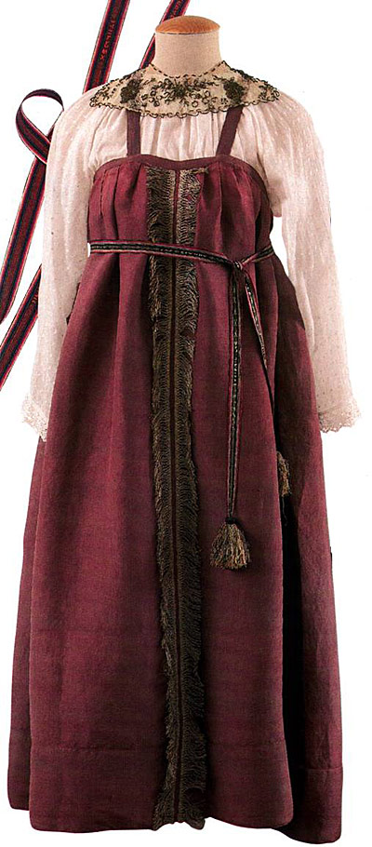

Приложение 2
Раскрой рубахи

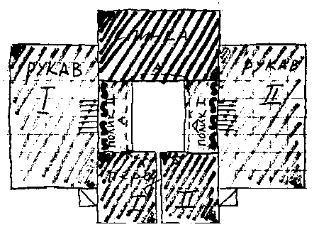

Приложение 3
Погребальная рубаха

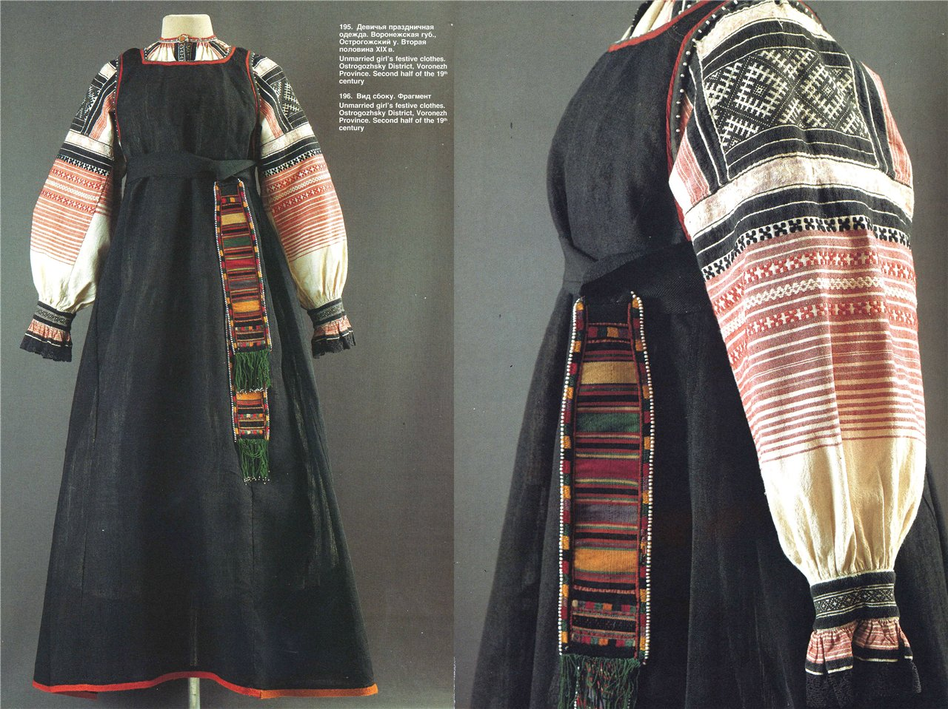

Приложение 4
Эскиз рубахи с вкроенными рукавами

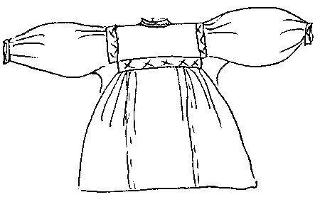

Приложение 5
Боярыня во времена Ивана Грозного

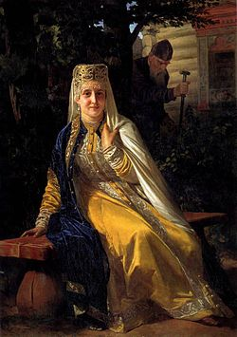

Приложение 6
Замужняя женщина

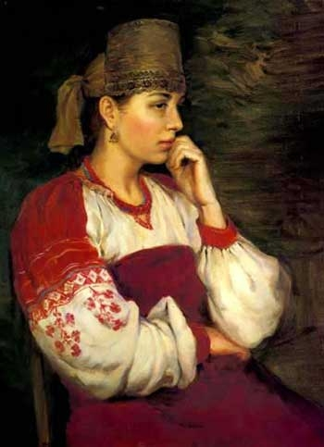

Приложение 7
Горы Солонешенского района



